HUBUNGAN KEAKTIFAN PESERTA DIDIK DALAM MENGIKUTI
KEGIATAN SEKOLAH MINGGU DENGAN PRESTASI BELAJAR DALAM
BIDANG STUDI PENDDIDIKAN AGAMA KRISTEN (PAK) DI SDN 7
KAPALA PITU KEC. KAPALA PITU KAB. TORAJA UTARA
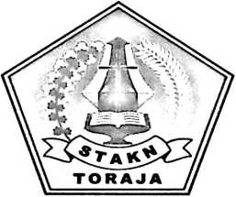
SKRIPSI
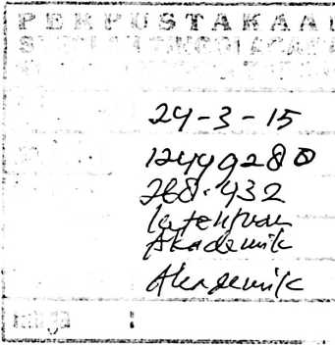
Diajukan untuk Memenuhi Sebagian Persyaratan Memperoleh Gelar Sarjana
Pendidikan Agama Kristen (S.Pd.K)
OLEH
Nama : Sesa
NIRM : 20123333
Program Studi Pendidikan Agama Kristen
SEKOLAH TINGGI AGAMA KRISTEN NEGERI
(STAKN) TORAJA
2014

HALAMAN PENGESAHAN
Judul Skripsi
: Hubungan keaktifan peserta didik dalam mengikuti
kegiatan SMGT dengan prestasi belajar siswa dalam
bidang studi pendidikan Agama Kristen (PAK) di SDN
7 Kapala Pitu kelas VI Kec. Kapala Pitu Kab. Toraja
Utara.
Diajukan oleh
Ditulis oleh
SESA
Jurusan
Pendidikan Agama Kristen
Yan Malino, S.Th, M.Pd.K
Roby Marrung, S.Th
Telah dipertahankan oleh penulisnya di depan Panitia Ujian Sarjana (SI)
Sekolah Tinggi Agama Kristen Negeri (STAKN) Toraja pada tanggal 08 Desember
Dosen Pembimbing
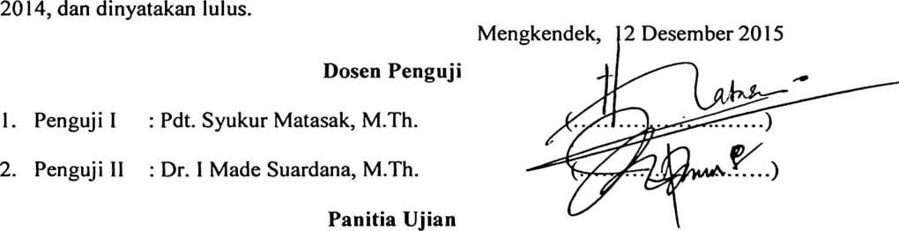
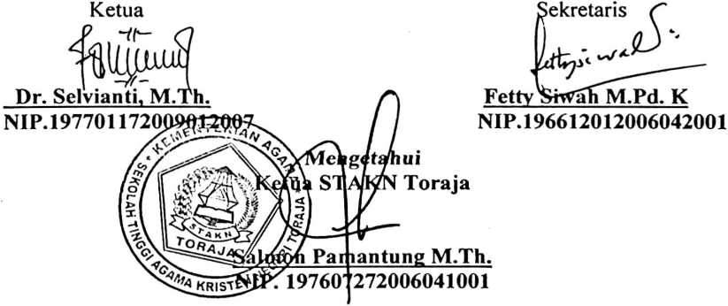
ii

Nama | : Sesa
NIRM | :20123333
Jurusan | : Pendidikan Agama Kristen
Dosen pembimbing menyetujui dan menyatakan bahwa skripsi ini telah
memenuhi persyaratan dan layak untuk dipertahankan dalam ujian skripsi, setelah
melalui proses pembimbingan dan pemeriksaan.
Mengkendek, 02 Desember 2014.
Dosen Pembimbing
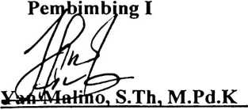
NIP.197711222009011007
Pembimbing II
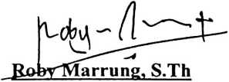
NIP.198105062006041003
iii

ABSTRAKSI
Sesa : 2012, Hubungan Keaktifan Peserta Didik Dalam Mengikuti Kegiatan SMG
dengan Prestasi Belajar di SDN 7 Kapala Pitu.
Rumusan masalah yang akan dikaji dalam skripsi ini adalah: Bagaimana
hubungan keaktifan peserta didik dalam mengikuti kegiatan SMGT dengan prestasi
belajar PAK di SDN 7 Kapala Pitu.
Tujuan penelitian adalah untuk mengetahui bagaimana hubungan keaktifan
peserta didik dalam mengikuti kegiatan SMGT dengan prestasi belajar PAK di SDN
7 Kapala Pitu.
Dalam ruang lingkup gereja bentuk pendidikan yang dilakukan salah satunya
adalah melalui pelayanan Sekolah Minggu sebagai rana pendidikan. Setiap anak yang
mengikuti kebaktian Sekolah Minggu dibutuhkan keaktifan untuk terlibat dalam
setiap kegiatan yang dilaksanakan oleh gereja.
Bentuk keaktifan peserta didik dalam mengikuti setiap kegiatan SM yang di
adakan di gereja seperti aktif dalam mengikuti kegiatan membaca Alkitab, berdoa,
mengikuti lomba CCA, mengikuti lomba kesenian, serta mengikuti lomba olah raga
yang diadakan di gereja yang di maksudkan untuk meningkatkan prestasi belajar anak
di sekolah. Berbagai upaya dilakukan untuk meningkatkan prestasi belajara peserta
didik dalam mata pelajaran PAK. Di antaranya dengan aktif mengikuti kegiatan
sekolah minggu. Ibadah sekolah minggu merupakan wadah untuk melengkapi/
mengarahkan anak untuk mengenal/mengakui dan menerima Yesus Kristus sebagai
Tuhan dan Juruslamat. Dalam ibadah Sekolah Minggu anak-anak diajar untuk
mengenal Firman Tuhan, mengerti ayat Alkitab melalui cerita yang menarik,
membaca Alkitab, berdoa sehingga mereka semakin bertumbuh.
Dari hasil penelitian menggambarkan bahwa anak yang aktif mengikuti
kegiatan sekolah menggu lebih aktif dalam pembelajaran khususnya dalam
pembelajaran Pendidikan Agama Kristen (PAK). Dengan demikian perlu bagi orang
tua untuk mendorong anak-anak untuk aktif mengikuti kegiatan sekolah minggu.

